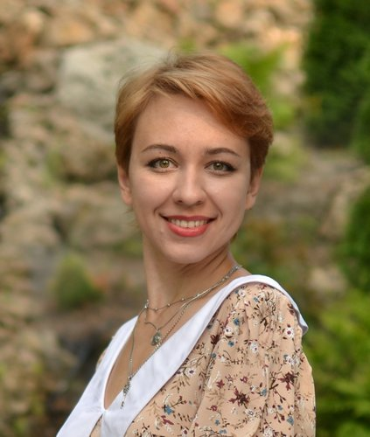 | Белихина Татьяна Алексеевна  Женщина, 32 года, родилась 19 октября 1989  +7 (967) 7231615  belikhina.t@gmail.com — предпочитаемый способ связи  Проживает: Самара  Гражданство: Россия, есть разрешение на работу: Россия  Не готова к переезду, не готова к командировкам
Сопроводительное письмо
Здравствуйте!
Меня зовут Татьяна. На сайте hh.ru я узнала о том, что в Вашей компании открыта вакансия на должность qa junior-инженера.
Я заинтересовалась данной вакансией, потому что у меня есть большое желание работать и развиваться в сфере тестирования. В феврале этого года я закончила курсы по ручному тестированию на образовательной платформе Skillfactory, но продолжаю и дальше заниматься самообучением.
Готова выполнить тестовое задание.
Более подробную информацию о знаниях и навыках Вы можете просмотреть в прикрепленном резюме.
С уважением, Белихина Татьяна.
тел. 89677231615
Желаемая должность и зарплата
QA engineer
Специализации:
— Тестировщик

Занятость: полная занятость
График работы: полный день, удаленная работа
Желательное время в пути до работы: не имеет значения
Образование
Магистр
2013 | Казахстанский университет информационных и телекоммуникационных систем  Экономический, Магистр экономических наук (красный диплом)
2011 | Западно-Казахстанский аграрно-технический университет имени Жангир хана, Уральск  Машиностроительный факультет, Строительство и эксплуатация газонефтепроводов и газонефтехранилищ (красный диплом)
Повышение квалификации, курсы
2022 | Образовательная площадка Skillfactory  Skillfactory, Тестировщик ПО (ручное тестирование)
2012 | ТОО "ЮлАнИл", г. Уральск  ТОО "ЮлАнИл", Курсы "Сметное дело"
2010 | Западно-Казахстанский аграрно-технический университет имени Жангир хана  ЗКАТУ имени Жангир хана, Курсы "AutoCAD"
Ключевые навыки
Знание языков | Русский — Родной  Английский — B2 — Средне-продвинутый
Навыки | Грамотная речь Работа с большим объемом информации Умение работать в команде POSTMAN MS SQL Atlassian Jira Git DevTools Умение четко формулировать мысли тестирование API Аналитический склад ума Функциональное тестирование Тестирование REST, SOAP Поиск информации в интернет
Дополнительная информация
Обо мне | Хочу работать, развиваться, набираться опыта в направлении тестирования программного обеспечения.  Быстро обучаюсь требуемым инструментам и методам.  Последнее место работы: 2014-2019 г.г. Ведущий инженер-проектировщик отдела ВК, ТОО "Институт инженерного проектирования", г. Астана (Казахстан). Уволилась в связи с переездом в РФ.  В феврале 2022 г. успешно окончила курс по профилю "Тестировщик ПО (ручное тестирование)" на образовательной площадке Skillfactory (прогресс на курсе 99%).  Знания и навыки:  - Теория тестирования;  - Процессы и методологии разработки ПО;  - Работа с требованиями;  - Знание техник тест-дизайна;  - Клиент-серверная архитектура;  - Базовые знания HTML/CSS, DevTools;  - Тестирование веб-сервисов. SOAP (SOAP UI), REST (POSTMAN). В POSTMAN умею работать с переменными, создавать и применять csv и json-файлы для оптимизации проверок;  - СУБД, создание SQL-запросов. Помимо простых выборок (найти по наименованию и т.д., группировка, сортировка) умею применять агрегатные функции, использовать case when, делать join, union, составлять запросы с вложенными подзапросами. Выполнила более 50 задач на сайте sql-ex.ru;  - Основы работы с GIT;  - Основы тестирования web-приложений и mobile;  - Практика создания тестовых артефактов. Ссылка на итоговое задание с курсов https://docs.google.com/spreadsheets/d/15JzS_HCphHuYpWl1vDQ2O3TuMzxGjVAKUmIzXs1IbJQ/edit?usp=sharing  Также на курсе заводили баг-репорты в Jira, составляли тест-план, проводили кроссбраузерное тестирование сайта и тестирование мобильного приложения.  Помимо курсов, стараюсь расширять свой кругозор в сфере IT, глубже изучать некоторые аспекты, читаю тематические статьи, смотрю видео по тестированию. Прочла и законспектировала книги Ли Коуплэнд «Практическое руководство по тест-дизайну», С. Куликов "Тестирование программного обеспечения. Базовый курс".
История общения с кандидатом
Откликнулся | QA junior specialist  9 марта 2022

